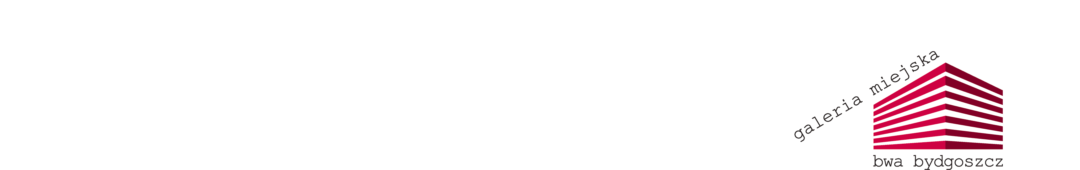
Bydgoszcz, dnia 19.06.2015 r.

Pytania i odpowiedzi zamieszczone na stronie internetowej Zamawiającego od dnia 19.06.2015 r.

Dotyczy: "Wykonanie robót budowlanych polegających na zabudowie parteru Galerii Miejskiej bwa w Bydgoszczy – etap II, wraz z wykonaniem robót modernizacyjnych będących ich konsekwencją w części parterowej budynku administracyjnego"
nr sprawy 2/2015

Zgodnie z art. 38. ust. 2 ustawy z dnia 29 stycznia 2004 r. Prawo zamówień publicznych (Dz. U. z 2013 r. poz. 907 z późn. zm.) - dalej UPZP, Zamawiający zamieszcza zadane w dniu 18.06.2015r. pytania wraz z udzielonymi odpowiedziami.

Zwracamy się z uprzejmą prośbą o wyjaśnienie:

- Jakie kosztorysy należy załączyć do oferty: szczegółowe czy uproszczone (bez szczegółowych nakładów w poszczególnych pozycjach)?
Odp. Należy załączyć do oferty kosztorysy szczegółowe ukazujące nakłady w poszczególnych pozycjach wraz z zestawieniem tabelarycznym ilości i wartości materiałów, sprzętu i robocizny.
- Czy Zamawiający posiada aktualne pozwolenie na budowę dla przedmiotowego zadania?
Odp. Zamawiający posiada aktualne pozwolenie na budowę na wykonanie robót budowlanych polegających na zabudowie parteru Galerii Miejskiej bwa w Bydgoszczy.
Powyższe odpowiedzi stają się obowiązujące dla wszystkich uczestników postępowania
z dniem ich ogłoszenia na stronie internetowej.

W związku z udzielonymi odpowiedziami Zamawiający nie przedłuża terminu składania ofert i otwarcia ofert.

Dyrektor Galerii Miejskiej bwa
Wacław Kuczma

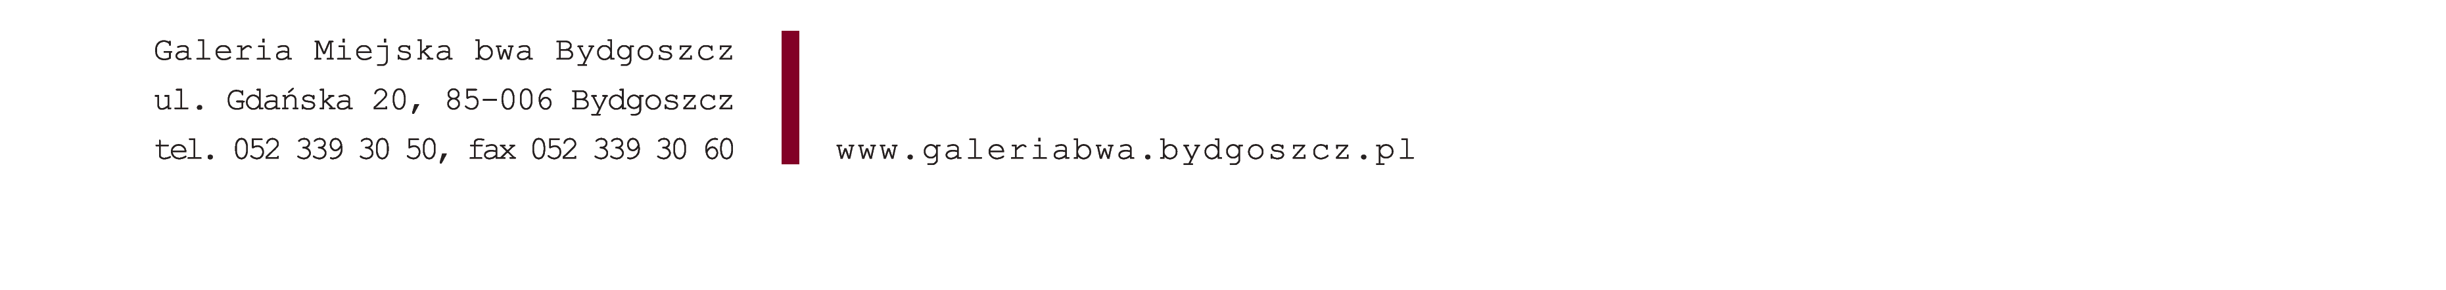

Ewa Szubarga
Nr tel. kont.: (52) 339-30-55
e-mail: bwa@galeriabwa.bydgoszcz.pl

